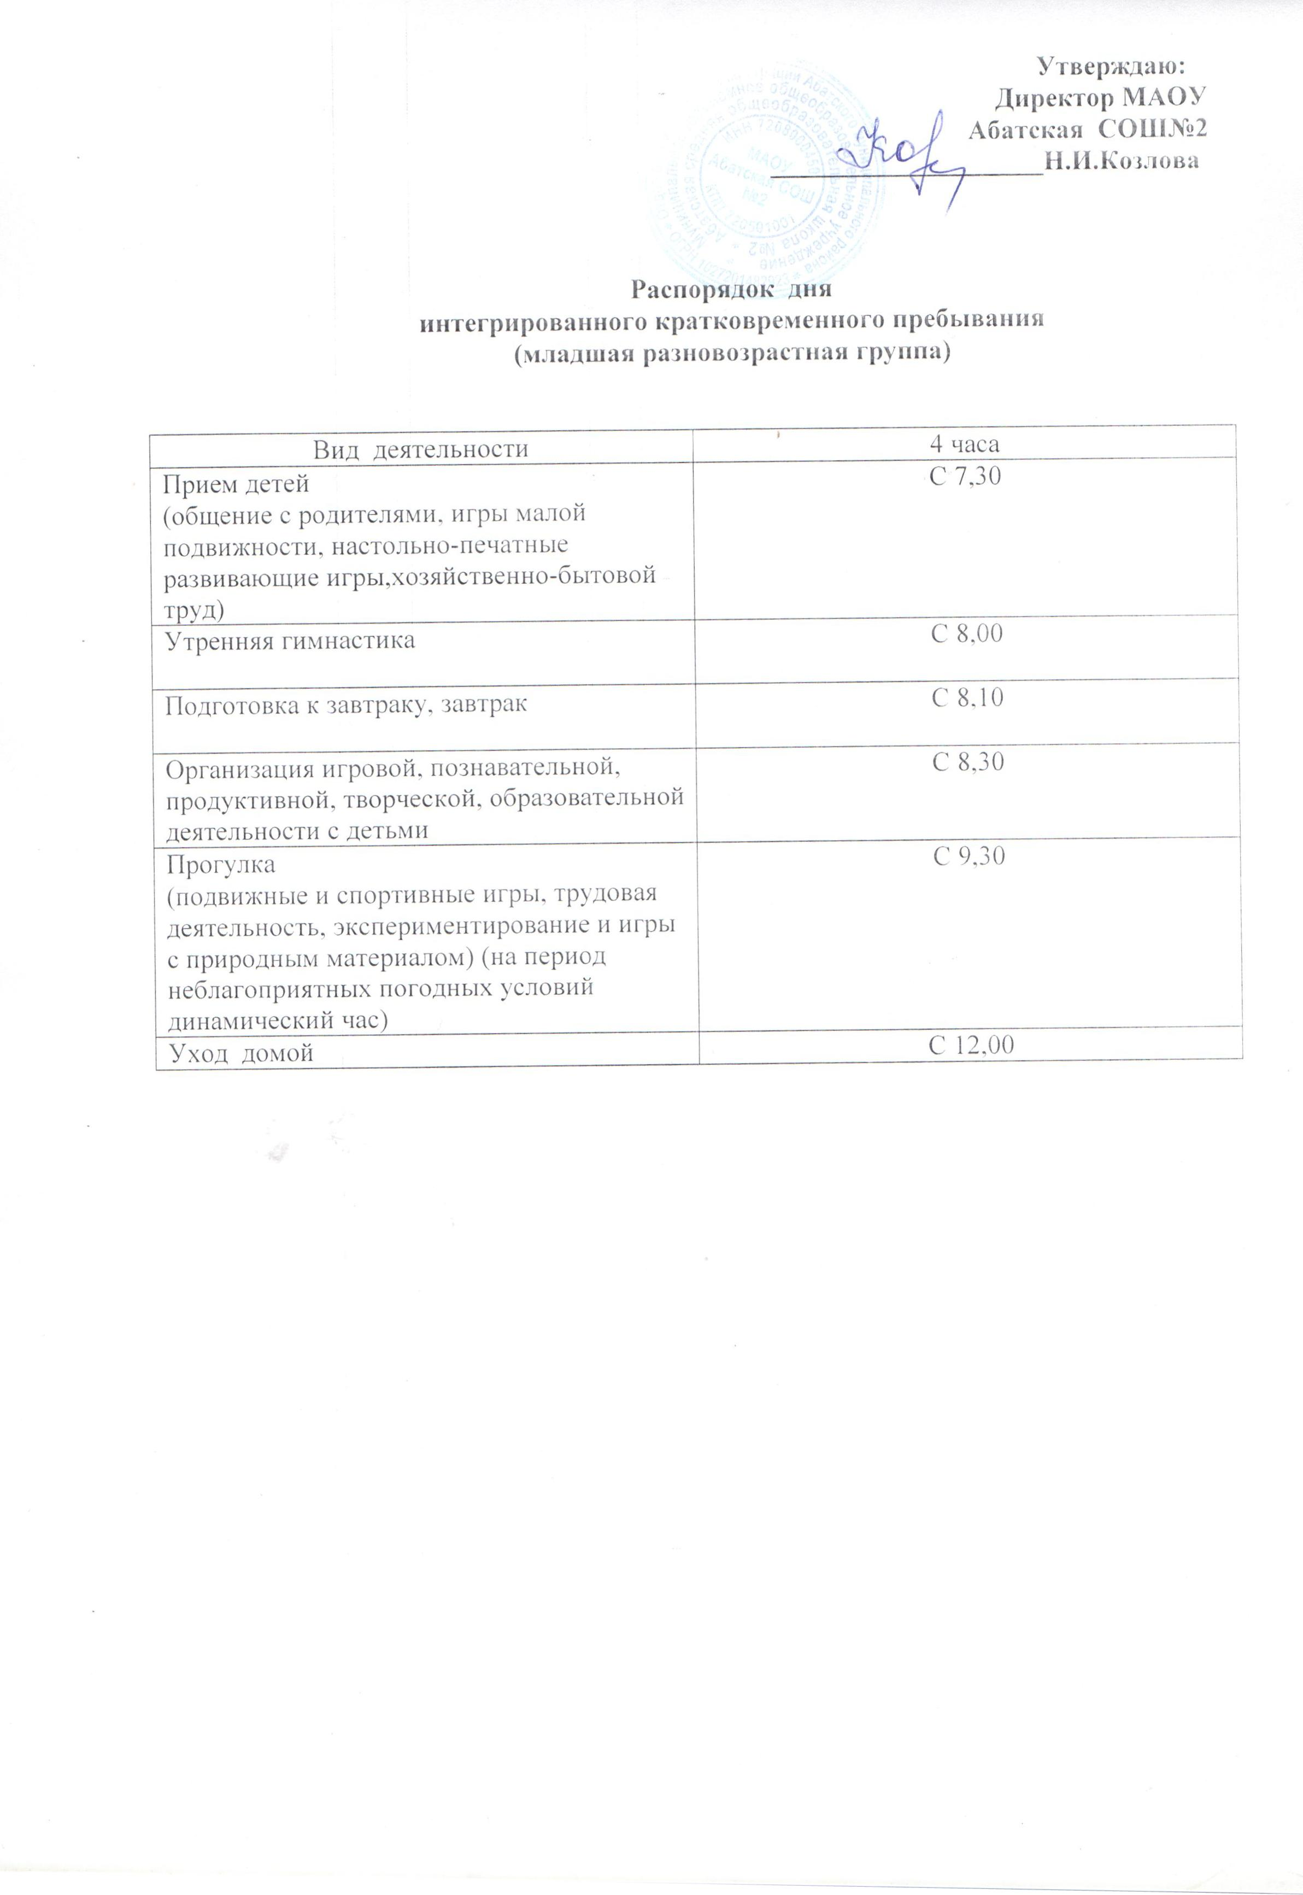

Распорядок дня
интегрированного кратковременного пребывания в группе полного дня
(старшая разновозрастная группа)

Вид деятельности | 4 часа
Прием детей  (общение с родителями, игры малой подвижности, настольно-печатные развивающие игры, хозяйственно-бытовой труд) | С 8,15
Организация игровой, познавательной, продуктивной, творческой, образовательной деятельности с детьми | С 8,30
Прогулка  (подвижные и спортивные игры, трудовая деятельность, экспериментирование и игры с природным материалом) (на период неблагоприятных погодных условий динамический час) | С 10,00
Уход детей домой | С 12,30

